**MEMORIA DESCRIPTIVA DEL IOARR**

1. **INTRODUCCION**
   1. **NOMBRE DEL PROYECTO**

“ADQUISICIÓN DE VENTILADOR MECÁNICO, EQUIPO, EQUIPOS DE RAYOS Y DIGITAL, TOMÓGRAFO Y ASPIRADOR DE SECRECIONES, ADEMÁS DE OTROS ACTIVOS EN EL (LA) EESS HOSPITAL GUILLERMO DIAZ DE LA VEGA DEL DISTRITO DE ABANCAY, PROVINCIA DE ABANCAY, DEPARTAMENTO DE APURIMAC”

* 1. **GENERALIDADES**

El presente proyecto servirá para la implementación con equipamiento del Módulo de Contingencia para la emergencia sanitaria COVID-19, y brindar atención de salud a pacientes afectados por coronavirus en la región Apurímac.

* 1. **DESCRIPCION DE LA SITUACION ACTUAL:**

Los primeros casos reportados de coronavirus COVID-19 correspondían a 44 pacientes con neumonía de etiología desconocida, procedentes de la ciudad de Wuhan, provincia de Hubei-China, que iniciaron síntomas entre el 31 de diciembre del 2019 y el 3 de enero del 2020. Algunos de los pacientes eran vendedores u operadores de mercancía del Mercado de Alimentos Marinos Wuhan, el cual fue cerrado el 1ero de enero del 2020 para limpieza ambiental y desinfección. El 7 de enero del 2020 las autoridades chinas identificaron y aislaron un nuevo serotipo de coronavirus, cuya secuencia genética fue puesta a disposición a nivel internacional para su uso en métodos diagnósticos específicos. El 13 de enero del 2020, Tailandia notifica el primer caso confirmado importado de COVID-19. Una semana después, Japón y la República de Corea confirman sus primeros casos importados. Los primeros casos confirmados importados en las Américas fueron notificados en Estados Unidos y Canadá (el 23 y 27 de enero, respectivamente). A fines de enero del 2020, la Organización Mundial de la Salud declaró el brote de COVID-19 como una “Emergencia de Salud Pública de Importancia Internacional”. Al 5 de marzo del 2020, cerca de 86 países y territorios a nivel mundial han notificado al menos un caso confirmado por laboratorio de COVID-19, desde el inicio de la epidemia en diciembre del 2019. Un total de 95,333 casos confirmados han sido notificados, de los cuales el 84.5% (80,565 casos) proceden de China, con 3,282 defunciones (91.8%). Ocho países en las Américas han notificado casos de COVID-19: Estados Unidos, Canadá, Ecuador, México, Brasil, Argentina, Chile y República Dominicana, de los cuales los tres primeros ya han establecido transmisión local, mientras que el resto solo han notificado casos importados. La evaluación de riesgo de la OMS ha clasificado al COVID-19 como muy alto riesgo tanto en China, como a nivel regional y global. El 5 de marzo del 2020 se confirmó el primer caso de COVID-19 en el Perú, correspondiente a un paciente varón de 25 años con infección respiratoria aguda leve con antecedente de viaje a diferentes países de Europa dentro de los últimos 14 días previos al inicio de síntomas. A la fecha, el CDC del Ministerio de Salud notificó 1,414 casos confirmados de la enfermedad, con 47 fallecidos y 51 hospitalizados en UCI.

En la Región Apurímac, hasta el 2 de abril del presente año, se ha reportado 01 caso confirmado de coronavirus, 67 pacientes descartados, 05 pendientes de resultado y 1795 personas con aislamiento domiciliario. El Hospital Regional Guillermo Díaz de la Vega, hasta la fecha ha atendido 126 pacientes con sintomatología, 8 casos sospechosos, 6 descartados y 2 pendientes de resultados.

El Hospital Regional Guillermo Díaz de la Vega, es una institución prestadora de servicios de salud nivel II-2, con capacidad resolutiva INSUFICIENTE para atender pacientes de prioridad I, en las UPSS de UCI General, UCIN, Trauma Shock, el equipamiento actual es insuficiente para la atención de las INFECCIONES RESPIRATORIAS GRAVES, MODERADAS Y EN ESTADO DE SHOCK, causadas por el COVID 19.

Frente a los casos de COVID 19 graves y moderados el no contar con un Laboratorio de pruebas rápidas Biología Molecular, impide que nuestro hospital realice el aislamiento hospitalario, flujo de UCI COVID 19 o NO COVID 19 y la investigación de casos sospechosos de manera oportuna, y no exponga al personal de salud a su vez depender de otros laboratorios hace que se trasladen las muestras a otros departamentos, lo cual extiende el tiempo en la obtención de resultados.

En el marco de la situación actual de emergencia sanitaria, por ser además una pandemia con presencia en el Perú de COVID 19, con alto grado de contagio y propagación, es necesario el alistamiento del equipamiento y acondicionamiento de los espacios físicos destinados para la respuesta frente a casos moderados y severos (IRAG).

Habiendo evaluado la capacidad de respuesta hospitalaria se ha acondicionado los espacios físicos debidamente aislados y focalizados, con asignación presupuestal del Ministerio de Salud en el marco del D.U 026-2020, los mismos que requieren la implementación con mobiliario, equipamiento médico y otros para brindar atención conforme a las normas y protocolos emanados desde el Ministerio de Salud y Resolución Directoral N° 05-2020-EF/63.01.

La infraestructura hospitalaria está siendo acondicionada para la provisión de servicios de salud con las debidas de condiciones de bioseguridad tanto para los usuarios internos como externos; dada la capacidad resolutiva del Hospital Regional Guillermo Díaz de la Vega, seremos en adelante la contención para la atención y recuperación de pacientes afectados por coronavirus; por lo que es necesario fortalecer y preparar la capacidad de respuesta hospitalaria, para contener la demanda del ámbito regional.

* 1. **JUSTIFICACION DEL PROYECTO**

Debido a la situación actual de emergencia sanitaria, por ser además una pandemia por COVID-19, con presencia en Apurímac, con alto grado de contagio y propagación, es necesario el alistamiento del equipamiento y acondicionamiento de los espacios físicos destinados para la respuesta frente a casos moderados y severos (IRAG).

El Proyecto nace por la necesidad de fortalecer la capacidad de respuesta hospitalaria para la atención y recuperación, debido a la complejidad y alto costo del de manejo de personas afectadas por coronavirus, no solamente para la población abanquina sino del espacio regional.

* 1. **UBICACIÓN GEOGRAFICA**
* Dirección: Avenida
* Localidad: Ciudad de Abancay
* Distrito: Abancay
* Provincia: Abancay
* Departamento: Apurímac
* Región: Apurímac
  1. **LOCALIZACION**
* DIR. REGIONAL DE SALUD : Apurímac
* Hospital Guillermo Díaz de la Vega : Abancay
  1. **CAPACIDAD**

La unidad básica funcional constituida por el conjunto de recursos humanos y tecnológicos en salud (infraestructura, equipamiento, medicamentos, procedimientos clínicos, en otros), denominada Unidad Productora de Servicios de Salud involucrados en este proyecto, para desarrollar funciones homogéneas y brindara atención a pacientes afectados por Coronavirus, en relación directa a su complejidad, son las siguientes:

* Unidades Productoras de Servicio de Salud de Atención Directa: donde se realizan las prestaciones finales a los usuarios, ellos son: Emergencia, Unidad de Cuidados Intensivos, Hospitalización y Consulta Externa.

* Unidades Productoras de Servicio de Salud de Atención de Soporte: donde se realizará las prestaciones que coadyuvan al diagnóstico y tratamiento de los problemas clínicos quirúrgicos de usuarios que acuden a las UPSS de atención directa, ellas son las siguientes: Patología Clínica, Central de Esterilización, Diagnóstico por Imágenes, Farmacia, Nutrición y Dietética.
  1. **PROYECCIÓN DE DEMANDA DEL MÓDULO DE CONTINGENCIA DE COVID-19*:***

Dada la característica inusual de la pandemia de coronavirus, la potencial propagación y letalidad, no se puede proyectar estadísticas comunes a otros proyectos de inversión pública; pero sí requiere el alistamiento de la atención hospitalaria y de cuidados críticos que fortalezcan la capacidad de respuesta con estándares de bioseguridad y aislamiento hospitalario, en ese contexto durante el año 2019, nuestro hospital tuvo una demanda de 469 casos de infecciones respiratorias agudas y de estas, 69 casos correspondieron a pacientes críticos ( IRAG: 14.7%)

En ese sentido la proyección para la atención de pacientes graves COVID 19 superaría el 25% conforme se puede observar la tendencia de casos de coronavirus confirmados en el país y de las distintas regiones (117 casos durante el periodo de la emergencia sanitaria), lo que mínimamente requerirá 16 camas para la atención de pacientes COVID-19 en cuidados intensivos por un tiempo de siete días de estancia hospitalaria.

1. **METAS**

* 117 casos con IRAG en Unidad de Cuidados Intensivos, por proyección epidemiológica.

1. **UBICACIÓN ESPECIFICA**
   1. **LOCALIZACION Y ENTORNO URBANO**

Ubicación Política

|  |  |  |
| --- | --- | --- |
| Region: | : | Apurímac |
| Provincia: | : | Abancay |
| Distrito: | : | Abancay |
| Localidad: | : | Abancay |

Ubicación Geográfica:

Geográficamente la zona del proyecto se ubica dentro de las coordenadas UTM, cuyo datum WGS84 es:

* Norte : 8491119.0
* Este : 729147.00
* Altitud : 2390.3

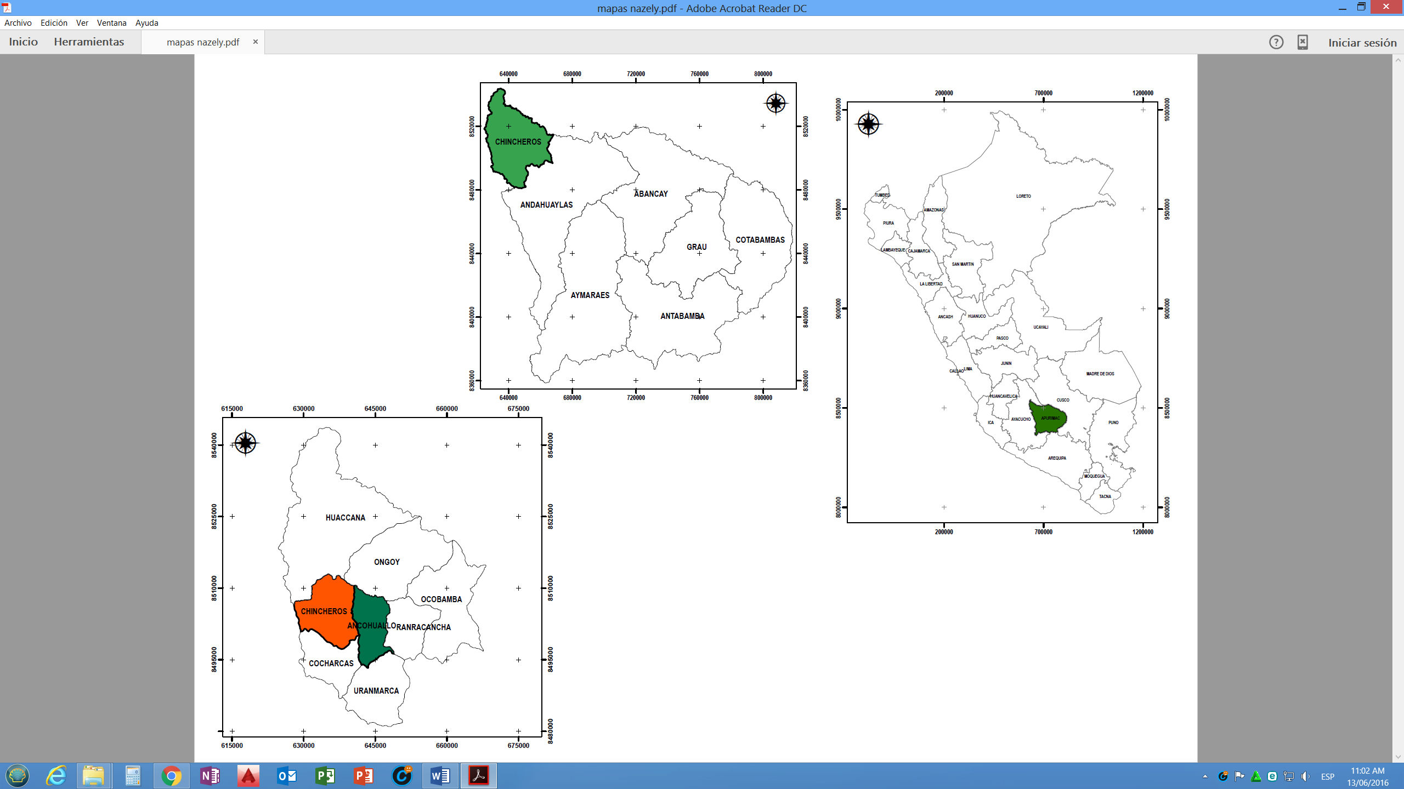

**Fig. 01** Ubicación Geopolítica del distrito de Abancay - Apurímac.

* 1. **TERRENO**

El Hospital Guillermo Diaz de la Vega se encuentra en la Avenida Daniel Alcides Carrión s/n

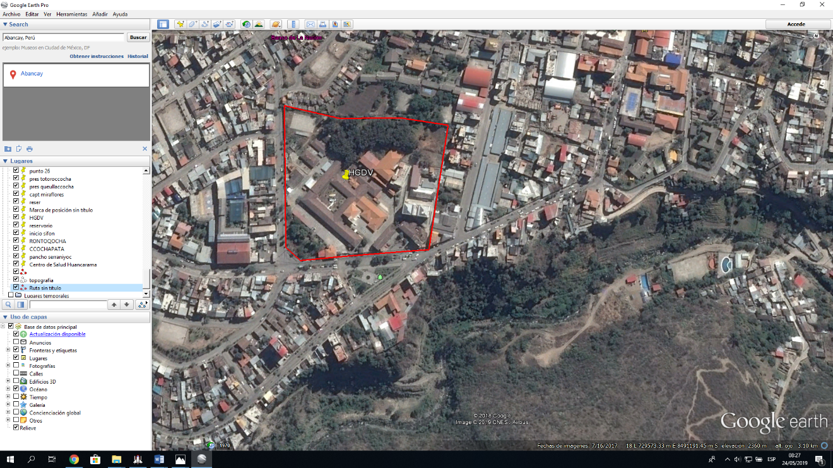

**HOSPITAL GUILLERMO DIAZ DE LA VEGA**

**Av. Daniel Alcides Carrión** CARRION

**Fig. 02** Localización del Hospital Guillermo Diaz de la Vega.

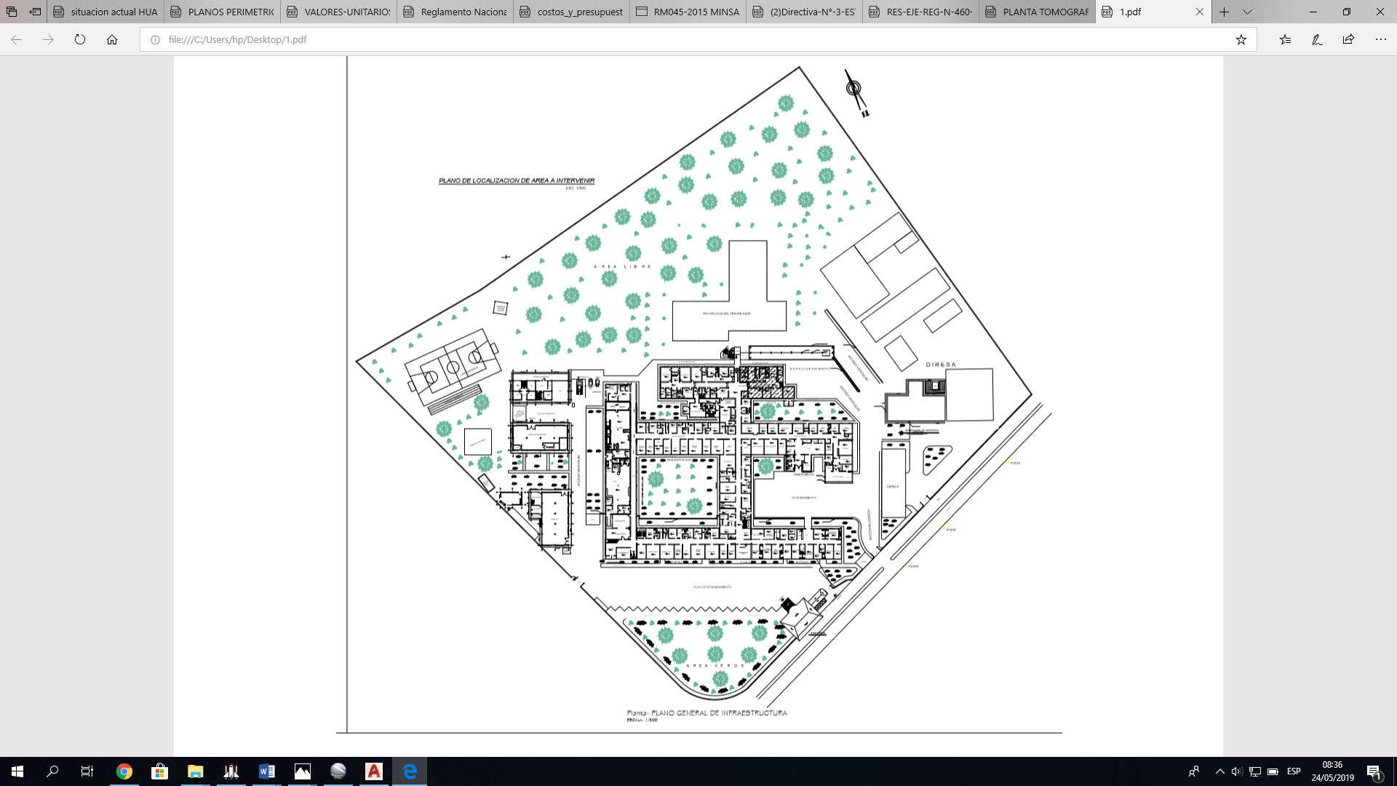

**Av. De la Salle**

UBICACIÓN DE LOS AMBIENTES DE COVID-19

**Fig. 03** Distribución General del Hospital Guillermo Díaz de la vega.

* 1. **ACCESOS**

1. Accesos desde las principales arterias de la ciudad:

* Por el frente, con la Av. Daniel Alcides Carrión, ingreso principal al Hospital.
* Por el fondo, con Propiedad de Terceros.
* Por la derecha, con Propiedad de Terceros.
* Por la izquierda, con la Av. La Salle.

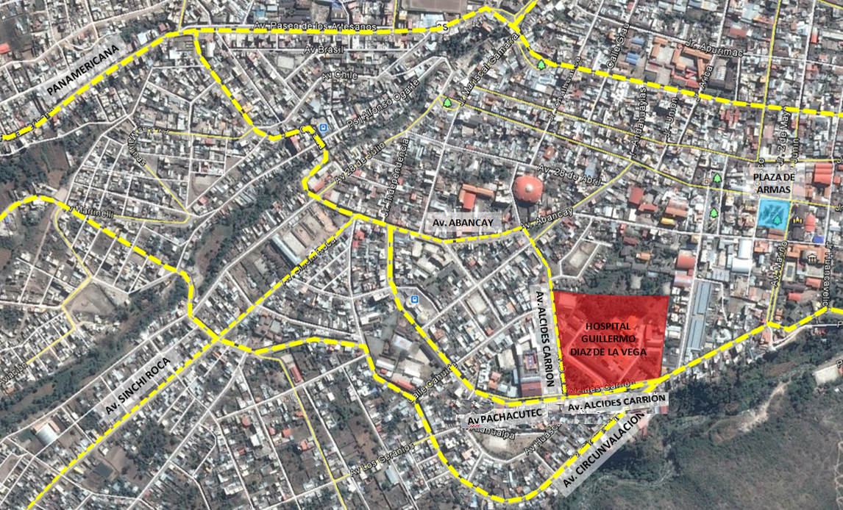

**HOSPITAL GUILLERMO DIAZ DE LA VEGA**

**Fig. 04** Accesibilidad al Hospital Guillermo Díaz de la Vega

1. Accesos dentro del HGDV: (Ver figura Nro. 05)

* Acceso Externo: Por la Avenida La Salle

Ingresos al HGDV



**Av. De la Salle**

UBICACIÓN DE LOS AMBIENTES COVID

**Fig. 05** Accesibilidad interna del Hospital Guillermo Díaz de la Vega

* 1. **INFRAESTRUCTURA ARQUITECTONICA PLANEADA DSIPONIBLE:**

Actualmente, el Hospital regional Guillermo Díaz de la Vega ha destinado presupuesto para el acondicionamiento de ambientes COVID-19, en un espacio físico de 360 m2, que consta de once ambientes distribuidos en áreas de triaje, tópico, hospitalización (niños, varones, mujeres) sala de UCI, farmacia, área de toma de muestras, sala de espera y área de personal; dicho acondicionamiento está en proceso de culminación para su funcionamiento.

Así mismo se ha previsto la contratación de recursos humanos para la atención de casos sospechosos y confirmados por COVID-19, queda pendiente atender la necesidad de equipamiento indispensable para integrar una Unidad Productora de Servicios de Salud, y garantizar la oferta de servicios de salud con estándares de calidad, dada la complejidad de prestación de servicios para la emergencia sanitaria.

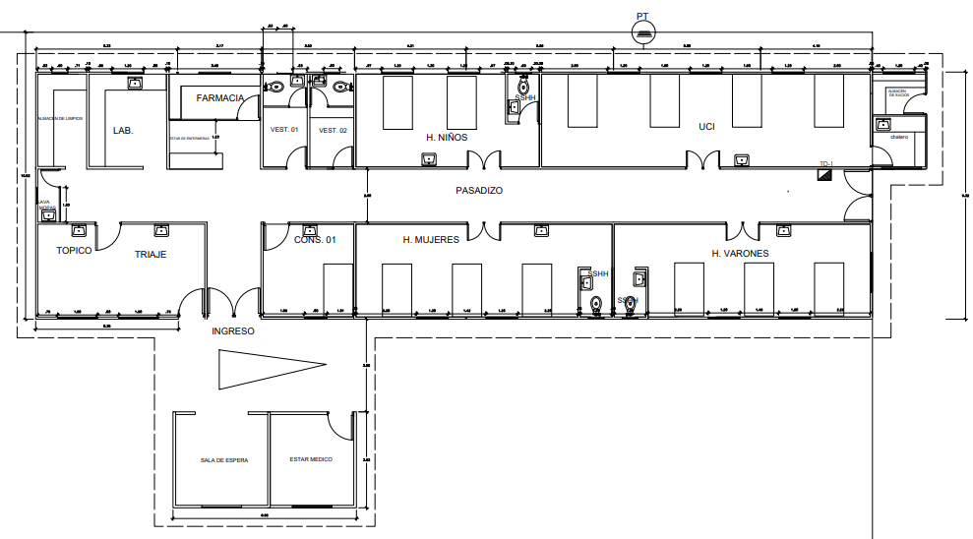

**Fig. 06** Plano Arquitectónico del Módulo de Contingencia COVID 19

* **Avance del Acondicionamiento de la Infraestructura:**

Actualmente el acondicionamiento de la infraestructura se encuentra en un 95% de avance, estando próxima la fecha de entrega para su funcionamiento.